

**DOMAĆI ZADATAK: 6, 7**

Web sistemi I tehnologije

|  |  |
| --- | --- |
| Ime i prezime: | **Marko Maksimović** |
| Broj indeksa | **S14/19** |
| Datum izrade | **15.12.2020** |

# Cilj domaceg zadatka

Cilj ovog zadatka je bio da se napravi funckionalan system za pregled rasporeda iz date tabele. Za ovaj projekat korisceni su HTML, CSS, javaScript (+jQuery) I Flask (Python).

# Rešenje zadatka

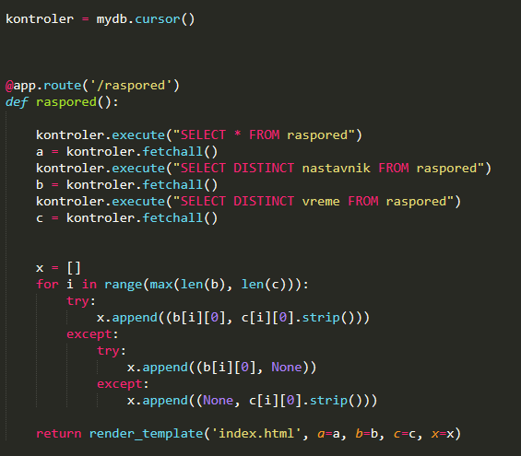 Za početak pokrenuo sam priloženu Python skriptu za kreiranje okruženja koje će se koristiti za projekat. Nakon pokretanja skripte napravljena je osnova na kojoj sam radio. Nakon pregleda baze (***o ovome sam napisao na kraju***) i povezivanja napravio sam upite za uzimanje podataka i uredio ih da ih koristim na stranici.

*Slika 1. Python deo*

Slika iznad prikazuje Python kod odgovoran za izvršavanje upita na bazi, uredjivanja tih podataka I onda prosledjivanje dalje na stranicu. Pomoću tagova ti podaci će se prikazati na stranici.

Domaci 6 je bio prostiji i traženo je da se naprave dve tabele. Prva gde su bili ispisani svi podaci, sa odredjenim stilom, i druga gde su ispisani profesori i učionice.

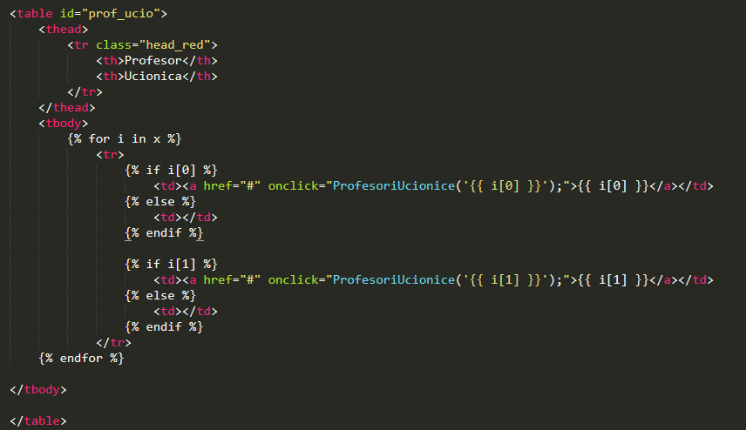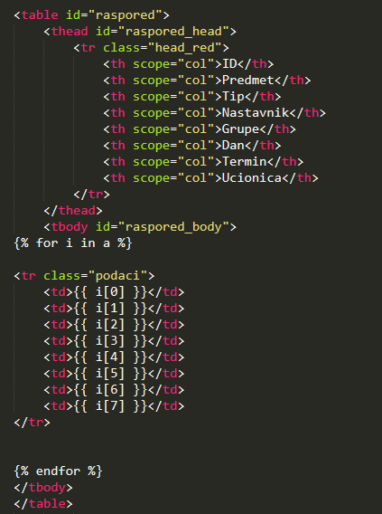

*Slika2. I 3. Tabele koje se koriste na stranici*

Što se tiče sedmog domaćeg Python postavka je ista, ali se ovde uvodi jQuery pomoću kojeg će se izvršiti funkcije filtriranja sadržaja rasporeda koji će se prikazati.

*Slika 4. Dodavanje jQuery-a*

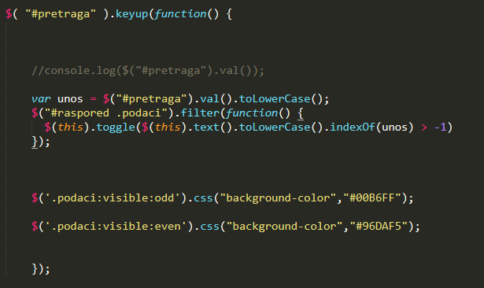*Slika 5. Kod za filtriranje*

Što se tiče filtriranja to je obavljeno preuzimanjem vrednosti iz polja za unos i onda izvršavanja funkcije za filtriranje i na kraju uredjivanje CSS-a na novim redovima.

Za deo gde se nalaze profesori i učionice klikom na neku od stavki, poput RAF-ovog servisa, tekst se upisuje u polje za pretraživanje, nakon čega se ivršava ista funkcija zaz filtriranje i uredjivanje CSS-a novo dobijenim redovima.

*** Deo oko baze

Fajl za kreiranje tabele za bazu koji ste ostavili na Drive-u u sebi ima neke ”greške”, ne znam da li je to bilo sa namerom ili ne, ali sam to morao da promenim, pa tek onda da radim na projektu. Imalo je dosta nepravilnosti u fajlu zbog čega sam ga promenio i šsaljem vam fajl sa kojim sam radio. Takodje za ucionice naziv kolone vam je “vreme”, što sam kasnije primetio pa nisam promenio fajl, ali sve radi normalno samo sam ime drugo stavio. Šaljem Vam par slika gde se vide ove stvari.

